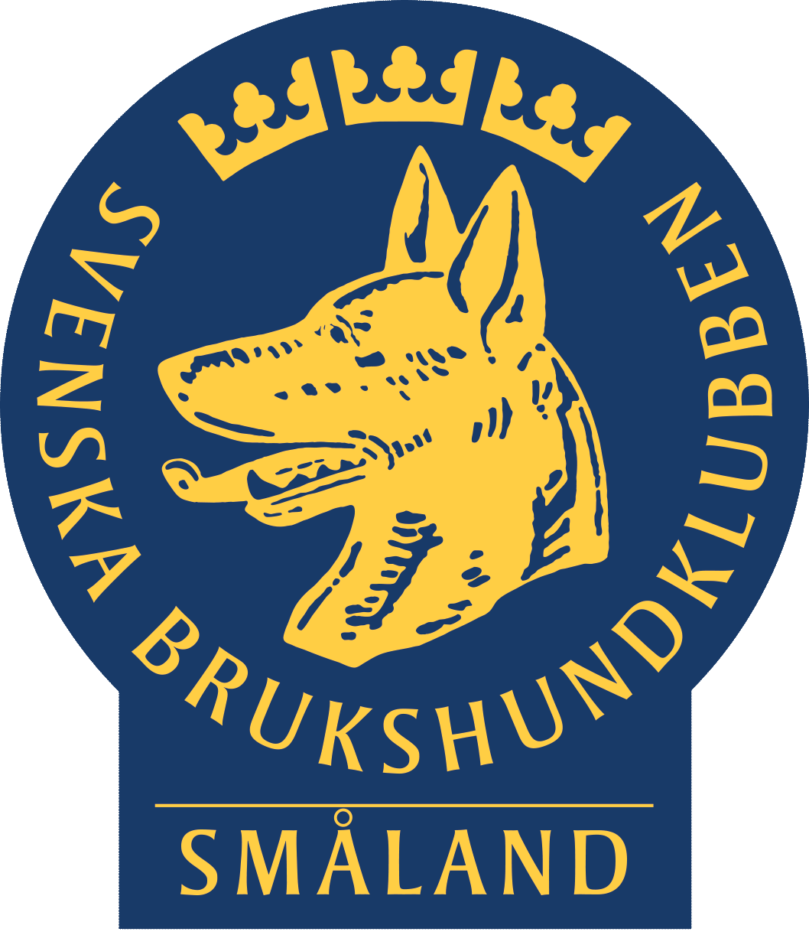
Avtal mellan ………………………………..........Brukshundklubb
och deltagare på utbildning till
SBK Instruktör/ ………………………………………………….………………

Utbildning till SBK Instruktör
Vi tycker det är jätteroligt att du vill utbilda dej till SBK Instruktör.
En instruktörsutbildning som brukshundklubben bekostar, är en stor utgift för klubben och det är självklart att en instruktör som fått denna utbildning bekostad, betalar tillbaka genom att hålla kurser.

Givetvis hoppas vi på att du skall vara en del av brukshundklubben som instruktör i många år framåt, men för att säkerställa att klubben får tillbaks de faktiska beloppen man nu lägger ut för dig i samband med utbildningen, så förbinder du dig genom detta avtal att hålla;

Minst tre kurser under längst tre år. Utbildningens examinationskurs är ej inräknad.
Tiden räknas från året efter examinationen. Alltså tre kurser innan slutet av år .....................
Kurserna du skall hålla skall vara, beroende på din utbildning och i samråd med din klubb, kurser på minst 20 studietimmar och med minst 5 betalande deltagare. I specialfall kan du få hålla andra typer av kurser, men då alltid i samråd med utbildningssektorn.

Om du utan läkarintyg avslutar utbildningen utan att examineras blir du återbetalningsskyldig den kostnad som klubben betalat för din utbildning.
Om du inte fullföljer att hålla de kurser avtalet gäller, blir du återbetalningsskyldig den kostnad som klubben betalat för din utbildning.
Om särskilda skäl finns för att inte kunna fullfölja sitt åtagande, såsom ex. sjukdom eller flytt från orten, så bestämmer klubbens utbildningssektor hur stor återbetalningen blir med avräkning på de kurser som du redan har genomfört i din klubb.

Klubb Datum

Klubbens Ordförande Klubbens Kassör

Jag godkänner avtalet i sin helhet

Underskrift Ort Datum

Namnförtydligande

